**TRƯỜNG ĐẠI HỌC SƯ PHẠM KỸ THUẬT TP.HCM**

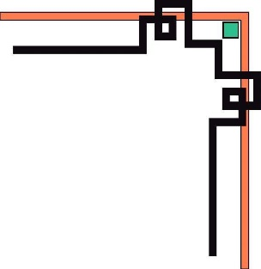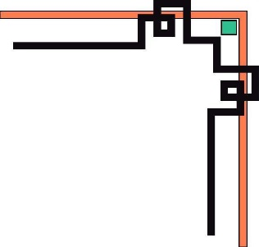

**KHOA CÔNG NGHỆ THÔNG TIN**

**BỘ MÔN CÔNG NGHỆ PHẦN MỀM**

**~~~o0o~~~**



**BÁO CÁO MÔN HỌC NGÔN NGỮ LẬP TRÌNH TIÊN TIẾN**

**Đề Tài:**

**XÂY DỰNG CHƯƠNG TRÌNH PHÁT NHẠC VÀ VIDEO**

**GIÁO VIÊN HƯỚNG DẪN**

**Thầy Nguyễn Trần Thi Văn**

**Sinh viên thực hiện:**

**Hoàng Thị Hiền 17110411**

**Nguyễn Hùng Vĩ 17110401**

**Lê Minh Ngọc 17110338**

**Lê Duy Bách 18110253**

**Tp.HCM, tháng 1 năm 2021**

**TRƯỜNG ĐẠI HỌC SƯ PHẠM KỸ THUẬT TP.HCM**



**KHOA CÔNG NGHỆ THÔNG TIN**

**BỘ MÔN CÔNG NGHỆ PHẦN MỀM**

**~~~o0o~~~**



**BÁO CÁO MÔN HỌC NGÔN NGỮ LẬP TRÌNH TIÊN TIẾN**

**Đề Tài:**

**XÂY DỰNG CHƯƠNG TRÌNH PHÁT NHẠC VÀ VIDEO**

**GIÁO VIÊN HƯỚNG DẪN**

**Thầy Nguyễn Trần Thi Văn**

**Sinh viên thực hiện:**

**Hoàng Thị Hiền 17110411**

**Nguyễn Hùng Vĩ 17110401**

**Lê Minh Ngọc 17110338**

**Lê Duy Bách 18110253**

**Tp.HCM, tháng 1 năm 2021**

**NHẬN XÉT CỦA GIẢNG VIÊN HƯỚNG DẪN**

................................................................................................................................................................................................................................................................................................................................................................................................................................................................................................................................................................................................................................................................................................................................................................................................................................................................................................................................................................................................................................................................................................................................................................................................................................................................................................................................................................................................................................................................................................................................................................................................................................................................................................................................................................................................................................................................................................................................................................................................................................................................................................................................................................................................................................................................................................................................................................................................................................................................................................................................................

*TP. HCM, ngày       tháng năm 2020*

*Ký tên*

*Nguyễn Trần Thi Văn*

**LỜI CẢM ƠN**

Qua thời gian học tập từ đầu học kỳ tới nay đã hoàn thành môn học. Với lòng biết ơn sâu sắc chúng em xin chân thành cảm ơn sự giúp đỡ tận tình của thầy Thi Văn đã giảng dạy và hướng dẫn chúng em trong quá trình học tập cũng như hoàn thành báo cáo, tiến hành làm mô hình đồ án môn học này. Chúng em cũng gửi lời cảm ơn các bạn, các nhóm khác đã tận tình trong việc giúp đỡ, trao đổi kinh nghiệm, kiến thức trong suốt quá trình học.

Chúng em đã nỗ lực rất nhiều để hoàn thành tốt nhất nhiệm vụ đề tài, nhưng do khả năng còn hạn chế nên chắc chắn sẽ không tránh khỏi thiếu sót. Chúng em mong nhận được sự tận tình chỉ bảo của thầy để ngày càng tiến bộ.

*TP. Hồ Chí Minh, ngày … tháng … năm 2021*

Nhóm sinh viên thực hiện:

**HOÀNG THỊ HIỀN 17110411**

**NGUYỄN HÙNG VĨ 17110401**

**LÊ MINH NGỌC 17110338**

**LÊ DUY BÁCH 18110253**

**MỤC LỤC**

LỜI GIỚI THIỆU 1

PHẦN I: MỞ ĐẦU 2

1. Mục tiêu đề tài 2

2. Công nghệ 2

3. Tính năng chính 2

PHẦN II: NỘI DUNG 3

CHƯƠNG 1: LÝ THUYẾT NGÔN NGỮ LẬP TRÌNH TIÊN TIẾN 3

1. Thư viện sử dụng hỗ trợ cho đề tài 3

1.1. PyQt5 3

1.2. Shutil 3

CHƯƠNG 2: MÔ TẢ GIAO DIỆN VÀ CÀI ĐẶT ỨNG DỤNG 4

1. Phân tích thiết kế giao diện 4

2. Cài đặt ứng dụng 5

CHƯƠNG 3: MÔ TẢ CHỨC NĂNG 6

1. Mô tả chức năng 6

1.1. Mediaplayer.py 6

1.1.1. Class ViewerWindow 6

1.1.2. Class PlaylistModel 6

1.1.3. Class MainWindow 7

1.2. MainWindow.py 10

1.2.1. Class Ui_MainWindow 10

KẾT LUẬN 11

TÀI LIỆU THAM KHẢO 12

**DANH MỤC BẢNG**

Bảng 1. Phân công công việc 8

Bảng 2. Mô tả giao diện 9

**DANH MỤC HÌNH ẢNH**

Hình 1. Giao diện chính 8

Hình 2. Giao diện mp4 9

Hình 3. Code mở giao diện mp4 phát video 10

Hình 4. Code xử lý playlist 10

Hình 5. Code class MainWindow 11

Hình 6. Code class MainWindow 12

Hình 7. Code class MainWindow 13

Hình 8. Code set color cho giao diện 13

Hình 9. Code thiết kế giao diện ứng dụng 14

**PHÂN CÔNG CÔNG VIỆC**

|  |  |  |  |  |  |
| --- | --- | --- | --- | --- | --- |
| Tuần | Ngày | Công việc | Người chịu trách nhiệm chính | Sản phẩm dự kiến | Tỉ lệ hoàn thành |
| 1 | 01/12-06/12 | Tìm hiểu về Python và các thư viện hỗ trợ mp3 và tìm hiểu thêm thư viện mp4 (PyQt5, vlc) | Cả nhóm | Nắm được các bước tạo ra được trình phát nhạc, video | 100% |
| 2 | 07/12-13/12 | * Thiết kế giao diện trình phát nhạc, trình xem video (1) * Xử lý chức năng open file nhạc mp3, mp4 (2) * Xử lý các nút chức năng play, stop, nút điều chỉnh âm lượng (3) | Lê Duy Bách (1)  Lê Minh Ngọc (1)  Nguyễn Hùng Vĩ (2)  Hoàng Thị Hiền (3) | Thiết kế ra được một trang chủ, xử lý được các chức năng đã đề ra | 100% |
| 3 | 14/12-20/12 | * Kết hợp mp4 và mp3 khi open file (1) * Thiết kế giao diện playlists, danh sách nhạc đang phát (2) | Lê Minh Ngọc (1)  Nguyễn Hùng Vĩ (1)  Hoàng Thị Hiền (2)  Lê Duy Bách (2) | Kết hợp có thể phát được mp3 và mp4 nếu như người dùng open file đuôi mp3 hoặc mp4, điều chỉnh thêm các nút cho giao diện. | 100% |
| 4 | 21/12-27/12 | * Lập trình chức năng tạo các nút chọn bài kế tiếp, quay lại bài cũ, dừng phát nhạc (1) * Lập trình chức năng tạo playlist theo ý người dùng, chỉnh âm lượng nhạc (2) | Lê Minh Ngọc (1)  Nguyễn Hùng Vĩ (1)  Hoàng Thị Hiền (2)  Lê Duy Bách (2) | Xử lý được các sự kiện lập ra sẵn | 100% |
| 5 | 28/12-03/01 | * Lập trình chức năng phát nhạc ngẫu nhiên (1) * Lập trình chức năng tua nhạc | Lê Minh Ngọc (1)  Hoàng Thị Hiền (1)  Nguyễn Hùng Vĩ (2)  Lê Duy Bách (2) | Hoàn thành chức năng phát nhạc ngẫu nhiên | 100% |
| 6 | 04/01-10/01 | Kiểm thử, sửa lỗi, viết báo cáo | Cả nhóm | Hoàn thành tất cả báo cáo và hoàn thành sản phẩm demo | 100% |

Bảng 1. Phân công công việc

# LỜI GIỚI THIỆU

Chắc hẳn, ai cũng yêu âm nhạc, thích nghe nhạc và các video, nhưng mỗi người sẽ có một gu âm nhạc khác nhau. Âm nhạc giúp cuộc sống sôi động hơn và mang lại nhiều lợi ích mà không phải ai cũng nhận ra. Âm nhạc giúp ta cảm thấy hạnh phúc, cho ta thêm động lực, giảm căng thẳng và ngủ ngon hơn.

Nhận thấy tầm quan trọng của âm nhạc đối với cuộc sống, nhóm chúng em đã quyết định phát triển ứng dụng phát nhạc và phát video, giúp việc quản lý các tệp âm thanh dễ dàng hơn, tạo thuận lợi cho việc phát nhạc theo ý thích của người dùng.

Hy vọng trình quản lý phát nhạc và video sẽ là một ứng dụng hữu ích giúp mọi người làm việc hiệu quả hơn cũng như có thể giải trí sau thời gian làm việc vất vả. Quá trình tạo ứng dụng, tính năng nổi bật và cách thức hoạt động sẽ được trình bày dưới đây.

# PHẦN I: MỞ ĐẦU

### Mục tiêu đề tài

Nhằm để tìm hiểu hơn về ngôn ngữ lập trình tiên tiến mới, cụ thể hơn là ngôn ngữ Python. Đồng thời tìm hiểu các thư viện hỗ trợ cho ngôn ngữ này.

Thiết bị lựa chọn thể hiện: Máy tính cá nhân (PC hoặc laptop), các hệ điều hành hỗ trợ Python và giao diện web như Window, Mac, Linux, …

Tạo trình phát nhạc và video phục vụ nhu cầu giải trí riêng tư.

### Công nghệ

* Python 3
* PyQt5
* Shutil

### Tính năng chính

* Tạo playlist (danh sách phát) theo ý của người dùng
* Lưu playlist
* Open folder nhạc, video
* Phát, tạm dừng và dừng hoàn toàn
* Phát ngẫu nhiên
* Chỉnh âm lượng nhạc
* Tua nhạc
* Qua bài, quay về bài trước đó
* Xem video

# PHẦN II: NỘI DUNG

## CHƯƠNG 1: LÝ THUYẾT NGÔN NGỮ LẬP TRÌNH TIÊN TIẾN

### Thư viện sử dụng hỗ trợ cho đề tài

#### PyQt5

* Tên thư viện: PyQt5
* Nhà phát triển: Riverbank Computing Limited
* Công dụng chung: hỗ trợ lập trình giao diện
* Khả năng/ lĩnh vực áp dụng: các ứng dụng cần đến giao diện để người dùng thao tác, ở đây ví dụ là trình phát nhạc và phát video
* Các tính năng nổi bật qua các class:
* QtCore: là module bao gồm phần lõi không thuộc chức năng GUI, ví dụ dùng để làm việc với thời gian, file và thư mục, các loại dữ liệu, streams, URLs, mime type, threads hoặc processes.
* QtGui: bao gồm các class dùng cho việc lập trình giao diện (windowing system integration), event handling, 2D graphics, basic imaging, fonts và text.
* QtWidgets: bao gồm các class cho widget, ví dụ: button, hộp thoại, … được sử dụng để tạo nên giao diện người dùng cơ bản nhất.
* Phiên bản: PyQt5 5.15.2
* Cách cài đặt: pip install PyQt5

#### Shutil

Thư viện Shutil hỗ trợ sao chép tệp trong python: shutil.copy (src, dst).

Cài đặt: pip install pytest-shutil

## CHƯƠNG 2: MÔ TẢ GIAO DIỆN VÀ CÀI ĐẶT ỨNG DỤNG

### Phân tích thiết kế giao diện

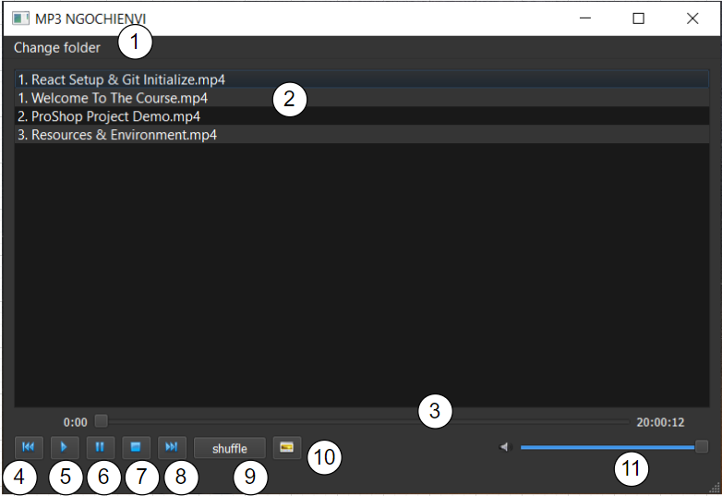

Hình 1. Giao diện chính

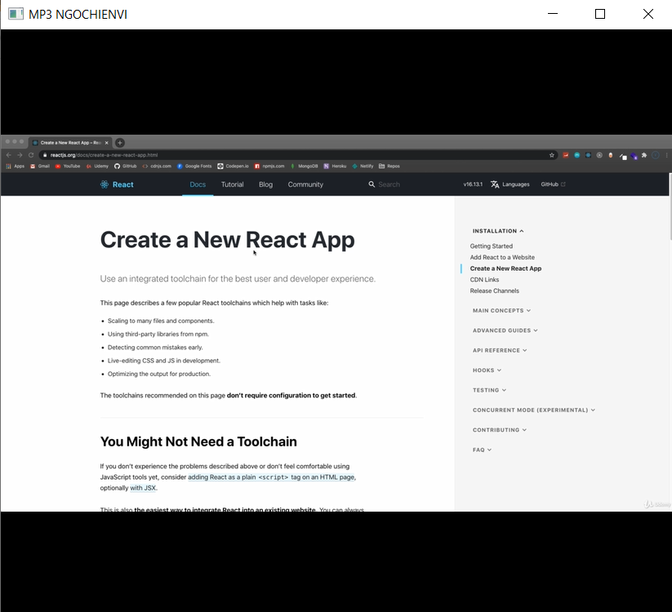

Hình 2. Giao diện mp4

|  |  |
| --- | --- |
| Nút | Đặc tả |
| 1 | Nút mở folder nhạc, video |
| 2 | Danh sách nhạc, video, kéo thả file vào |
| 3 | Thanh hiển thị thời gian và độ dài |
| 4 | Phát bài phía trước |
| 5 | Nút phát nhạc |
| 6 | Nút tạm dừng |
| 7 | Nút dừng hẳn |
| 8 | Nút phát bài tiếp theo |
| 9 | Nút phát ngẫu nhiên |
| 10 | Nút mở video nếu đang phát mp4 |
| 11 | Thanh tăng giảm âm lượng |

Bảng 2. Mô tả giao diện

### Cài đặt ứng dụng

* Bước 1: Cài PyQt5: pip install PyQt5
* Bước 2: Cài shutil: pip install pytest-shutil
* Bước 2: Tải K Lite Codec: <https://taimienphi.vn/download-k-lite-codec-pack-full-571>
* Bước 3: Chạy chương trình

## CHƯƠNG 3: MÔ TẢ CHỨC NĂNG

### Mô tả chức năng

#### Mediaplayer.py

Chia thành 3 classes

##### **Class ViewerWindow**

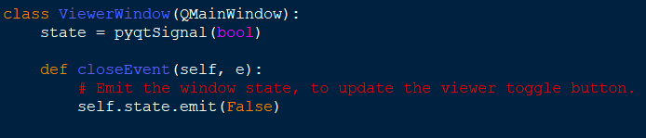Mở giao diện mp4 phát video

Hình 3. Code mở giao diện mp4 phát video

##### **Class PlaylistModel**

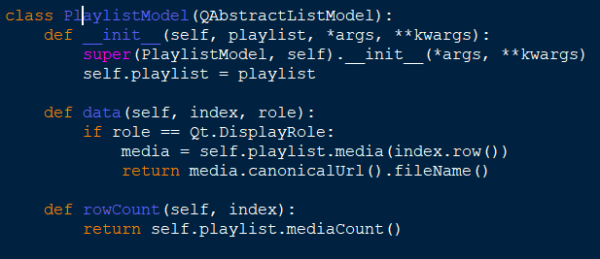Xử lý playlist

Hình 4. Code xử lý playlist

##### **Class MainWindow**

* Khởi tạo playlist
* Lọc chỉ lấy file .mp3 và .mp4
* Khởi tạo view giao diện video
* 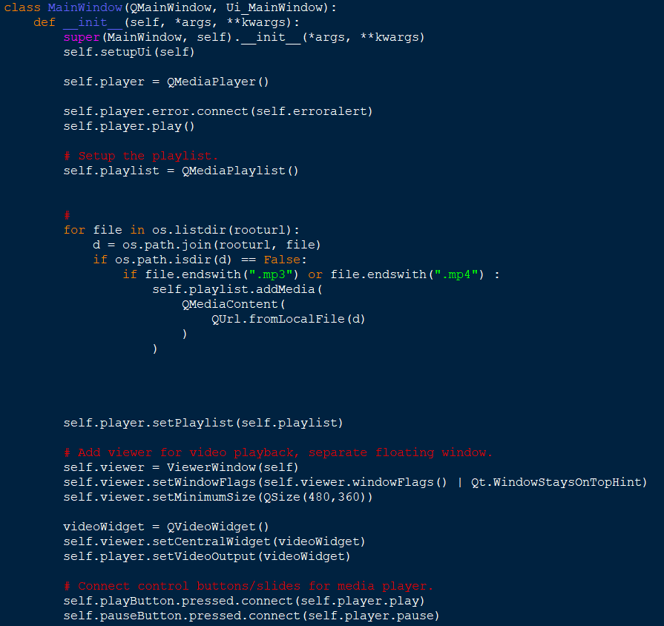Kết nối hàm xử lý với giao diện tương ứng

Hình 5. Code class MainWindow

* Kéo thả file vào giao diện, tự động cập nhật playlist và hiển thị lên. Mở để đọc đường dẫn và copy tất cả file vào thư mục hiện tại.
* 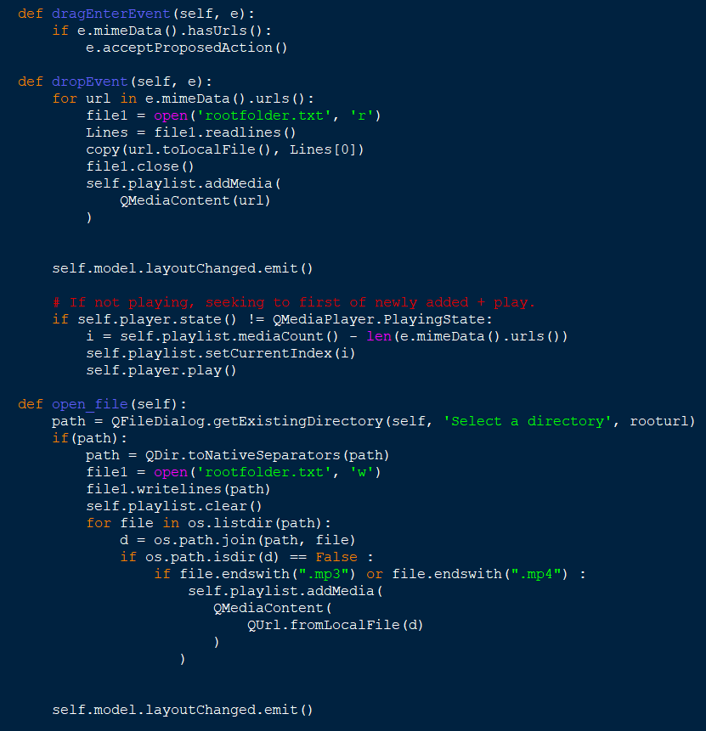Mở file bằng nút open folder. Mở để ghi đường dẫn mới và xóa playlist cũ và ghi playlist mới

Hình 6. Code class MainWindow

* Cập nhật nhạc khi kéo tua
* Cập nhật vị trí tua
* Cập nhập bài hát đang được chọn next hoặc previous trong playlist
* Cập nhật vị trí bài hát đang được chọn next hoặc previous trong playlist
* 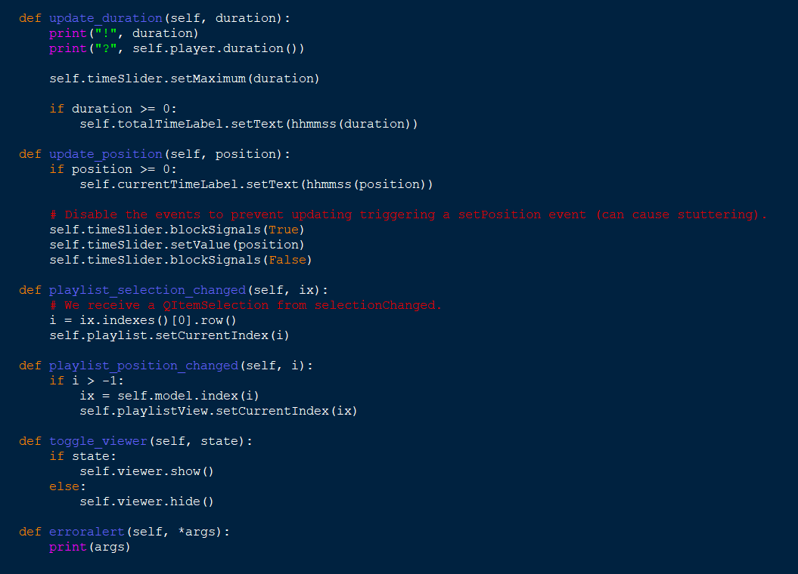Hiện hoặc ẩn trang giao diện mp4

Hình 7. Code class MainWindow

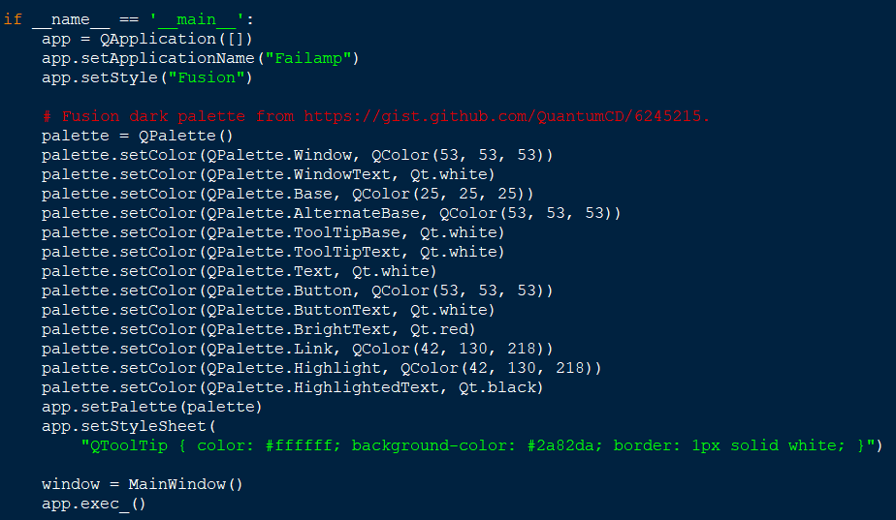Set color cho giao diện

Hình 8. Code set color cho giao diện

#### MainWindow.py

##### **Class Ui_MainWindow**

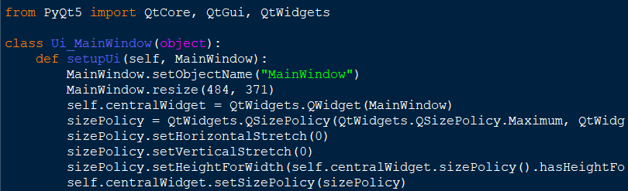Thiết kế giao diện ứng dụng

Hình 9. Code thiết kế giao diện ứng dụng

# KẾT LUẬN

Qua quá trình thực hiện đồ án “Xây dựng chương trình phát nhạc và video” nhóm em đạt được những kết quả sau:

* Nắm được cách sử dụng thư viện python
* Kết hợp giữa mp3 và mp4
* Sản phẩm máy phát nhạc và video với các chức năng căn bản thông dụng như các chương trình khác

Bên cạnh đó cũng có một số hạn chế:

* Giao diện chưa bắt mắt

# TÀI LIỆU THAM KHẢO

Tài liệu về Qt Creator:

[1] https://www.learnpyqt.com/tutorials/first-steps-qt-creator/?fbclid=IwAR1beG7BvVpKS5SC1OAaS5_iwLmIpKzWZixFM9D5koPzPx3MVrb8ksPN97I

[2]https://www.youtube.com/watch?v=0Po3tE9yUcU&fbclid=IwAR1beG7BvVpKS5SC1OAaS5_iwLmIpKzWZixFM9D5koPzPx3MVrb8ksPN97I

[3]https://www.youtube.com/watch?v=lGzpQt9oi7g&fbclid=IwAR3v3VvHmxQHuUqYg9yiqqzeKqVFWYbw_omLXl_MGOWIZlAdFO1-IpT634g